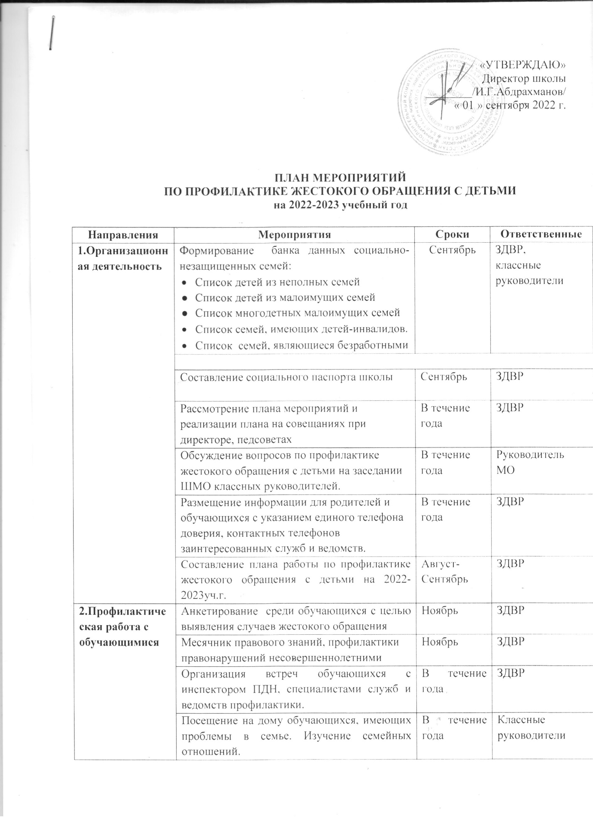

 | Ежедневный контроль за посещением обучающимися школы и оперативное принятие мер по выяснению причины пропуска занятий, связанные с применением насилия или давления со стороны родителей на ребенка. | В течение года | ЗДВР классные руководители
 | Контроль за занятостью обучающихся во внеурочное время. | В течение года | Классные руководители
 | Проведение индивидуальных и групповых консультаций, бесед с обучающимися:  - «Я и мое окружение» «Я и мы» (коллективная беседа)  - «Быть человеком» (дискуссия)  - Классный час «Поговорим о воспитанности»  Выставка «Мир моих увлечений» | В течение года | ЗДВР
 | Анкетирование по вопросам толерантности | В течение года | ЗДВР
3.Профилакти-  ческая работа с родителями.  Ранняя профилактика семейного неблагополучия. | День матери | Ноябрь | ЗДВР
 | Посещение семей с целью выявления случаев жестокого обращения,наблюдение за семьями и выявление неблагополучия в семье. | В течение года | ЗДВР
 | Родительские собрания в классах | В течение года | Классные руководители  ЗДВР

Заместитель директора по ВР: Гарифуллина М.М.

